A software architecture is a description of how a software system is organized.

軟體架構是對軟體系統如何組織的描述。

1042 Problem 1 Describe the following terms:

(b) Software architecture

軟體架構是組織的商業目標與實現該目標的軟體系統之間的橋樑。軟體架構包含結構及結構間的關係，以及軟體與非軟體之間的配置關係。

補:透過軟體架構，開發團隊可以回答「為了滿足需求所提出的一連串功能與非功能的問題」

系統架構是理解系統所需的一組結構，包含軟體元素、關聯、屬性。

HW3 1. Software architecture

(a) What is software architecture?

軟體架構是滿足技術和操作要求的解決方案的定義和結構。軟體架構優化涉及一系列決策的屬性，例如安全性、性能和可管理性。這些決策最 終會影響應用程式質量、維護、性能和整體成功。

(b) What are the differences between software architecture and software design?

俞-軟體設計是一個計畫(有足夠細節)給予開發者實作實體軟體。

軟體架構是用於避免已知錯誤並實現組織業務和技術策略計畫。

王-軟體設計則為負責程式碼級別的設計，如 SOLID .. 等，了解設計原則以及設計模式應如何解決問題。

北科柯林頓-軟體設計：是一個提供足夠的資訊來實現軟體的計劃。設計限制實作，

以實現一致性、可靠性及安全性等。

軟體架構：是一個提供足夠的細節以生成軟體的計劃(最高抽象類)。架

構 限制了設計，以實現軟體的技術等。

陳-

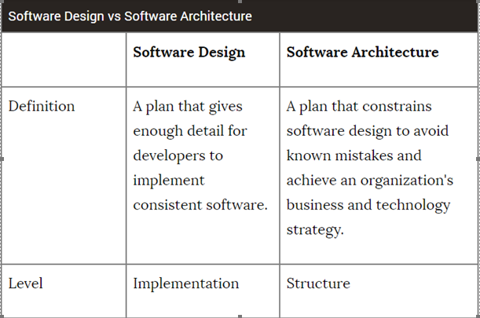

**Architectural design decisions** include decisions on the type of application, the distribution of the system, the architectural styles to be used.

架構設計決策包括有關應用程式類型、系統分佈、要使用的架構樣式決策。

Architectures may be documented from several different perspectives or views such as a conceptual view, a logical view, a process view, and a development view.

架構可以從幾個不同的視角或視圖中紀錄，例如概念視圖、邏輯視圖、過程視圖和開發視圖。

**Architectural patterns** are a means of reusing knowledge about generic system architectures. They describe the architecture, explain when it may be used and describe its advantages and disadvantages.

架構樣式是重複使用通用系統架構知識的一種手段。它們描述了架構、解釋了它何時可以使用和描述其優缺點。

Models of application systems architectures help us understand and compare applications, validate application system designs and assess large-scale components for reuse.

應用程式系統架構的模型有助於我們理解和比較應用程式、驗證應用程式系統設計和評估大規模元件以便重複使用。

Transaction processing systems are interactive systems that allow information in a database to be remotely accessed and modified by a number of users.

交易處理系統(TPS)是交互式系統，其允許資料庫裡的資訊被許多用戶遠端訪問和修改。

Language processing systems are used to translate texts from one language into another and to carry out the instructions specified in the input language. They include a translator and an abstract machine that executes the generated language.

語言處理系統用於將文本從一種語言翻譯成另一種語言，並執行輸入語言中指定的指令。它們包括翻譯器和執行產生語言的抽象機器。

Model-View-Controller (MVC) pattern

1051 Problem 4. Software architecture design.

(a) Draw and describe the Model-View-Controller (MVC) software architecture style.

MVC就是實現一種動態的程式設計，使後續對程式的修改和擴充功能簡化，並且使程式某一部分的重複利用成為可能。

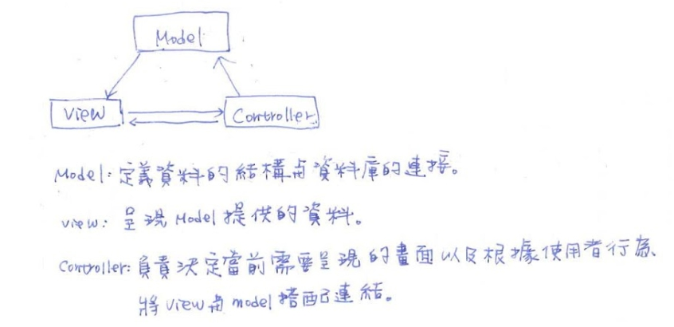

(b) Specify three common architecture styles in addition to MVC.

